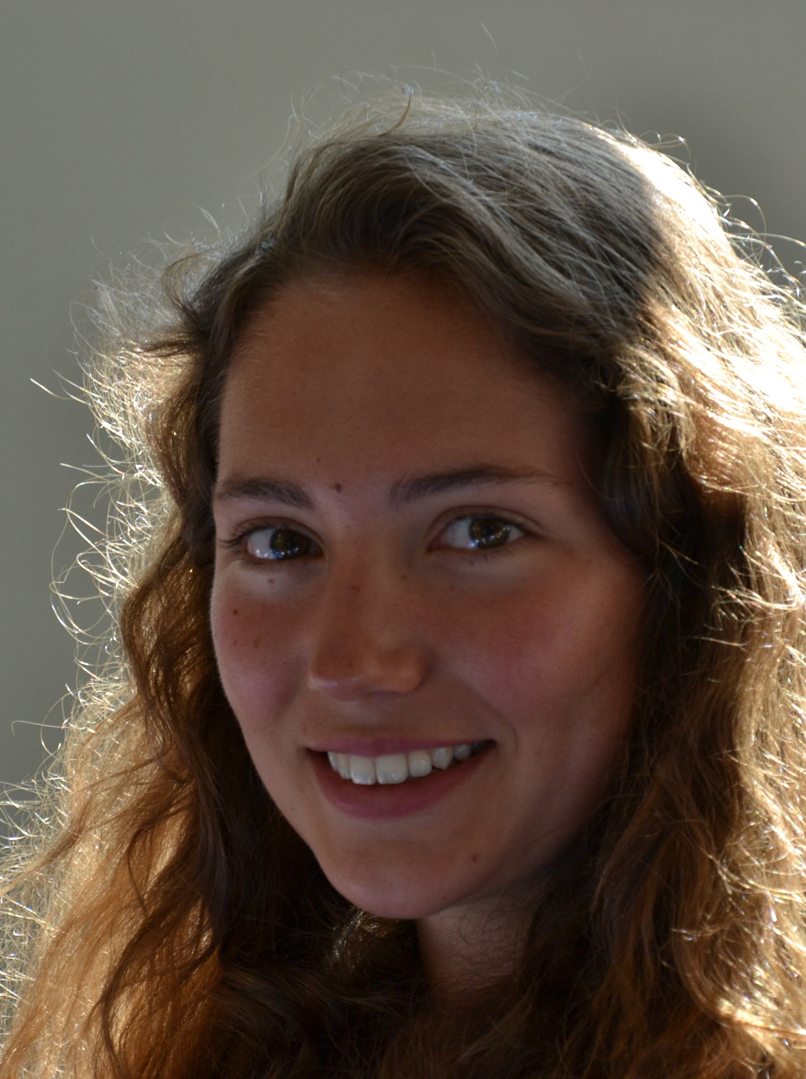
Capucine PERNELET
211 rue Paul Eluard
38920 Crolles (France)
06 66 58 68 89
capucine.pernelet@gmail.com
Permis B
20 ans

FORMATION
2015 : Etudiante en troisième année de licence en biologie, Université du Québec à Rimouski.
2015 : Obtention du diplôme « CPA-UQAR » (= Comité de Protection des Animaux, comité de l’Université du Québec à Rimouski).
2013 : Baccalauréat scientifique, spécialité SVT, Lycée Marie Reynoard à Villard Bonnot en Isère.

EXPERIENCES PROFESSIONNELLES
2015 : Travail au pair pendant deux mois dans une ferme biologique aux Etats-Unis (Utah).
2014 : Stage en biogéographie côtière, montagnarde et alpine en Gaspésie (Québec).
2011 : Stage en biologie moléculaire avec le Pr Joël Lunardi au CHU de Grenoble (Isère).
2011 : Stage « SEMI High Tech U » en science physique chez ST microélectronique et Soïtec (Isère).
2010 : Stage de troisième dans l’entreprise PETZL à Crolles (Isère).

LANGUE ETRANGERE
Anglais fonctionnel. Séjours en pays anglophone : Etats-Unis, Irlande, Angleterre.

COMPETENCES INFORMATIQUES
Logiciel de biostatistiques : « R ».
Logiciel d’étude des populations : « RAMAS Ecolab ».
Bureautique : « Word », « Excel », « PowerPoint ».

CENTRE D’INTERETS
Équitation : pratique régulière depuis l’âge de cinq ans, notamment en compétition. Titulaire du galop 7.
Voile : plusieurs expériences de voile en haute mer sur un voilier école de 12 mètres.
Trekking, randonnées à pied : 2010, tour du Mont Viso (Italie) ; 2012, désert marocain ; 2013, Mafate (île de la Réunion) ; 2014, Vallée de la Markha au Ladakh (Inde du Nord).
Randonnées itinérantes à cheval ou avec des ânes : Lozère, Queyras, Champsaur, Cévennes.
Activités sportives complémentaires : ski, snow, hockey sur glace, vélo tout terrain, course à pied.
Activités artistiques : piano, danse contemporaine (2ème prix régional avec la classe de terminale).

